**Bachelier en Informatique et Systèmes**

**Informatique Industrielle**

**Bloc2**



**Catégorie technique**

**Charleroi**

Exercice numéro 6

**Microcontrolleur**

**Table de 5**

**2017 – 2018 Mignolet Martin**

**Table des matières :**

1.Énoncé du projet p.3

2.Illustration p.3

3.Ordinogramme p.4

4.Code du programme p.4

1.Énoncé du projet

A partir de l'adresse 11 de la mémoire de données, générer la tables de multiplication par 5

Ensuite, afficher successivement à l’adresse 0C de la mémoire de données, uniquement les valeurs qui se termine par 5. L'affichage doit être continu

2.Illustration

|  |  |  |  |  |  |  |  |  |  |  |
| --- | --- | --- | --- | --- | --- | --- | --- | --- | --- | --- |
| Adresse | T0 | T1 | | T2 | | T3 | T4 | T5 | T6 | T7 |
| 0C | 0 | 10 | | 5 | | 15 | 25 | 35 | 45 | 5 |
| 11 | 0 | | 5 | |
| 12 | 0 | | 10 | |
| 13 | 0 | | 15 | |
| 14 | 0 | | 20 | |
| 15 | 0 | | 25 | |
| 16 | 0 | | 30 | |
| 17 | 0 | | 35 | |
| 18 | 0 | | 40 | |
| 19 | 0 | | 45 | |
| 10 | 0 | | 50 | |

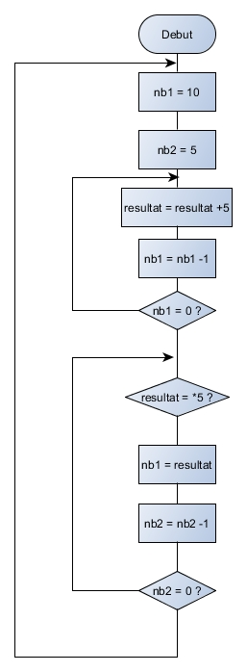3.Ordinogramme

4.Code du programme

NB1 equ 0C

NB2 equ 0D

FSR equ 04

INDF equ 00

;------------- Programme -------------

restart movlw d'10'

movwf NB1 ; on met 10 dans NB1

movlw H'11'

movwf FSR ; on dit l'adresse de début de FSR

movlw d'5'

movwf NB2

movlw d'0'

debut addlw d'5'

movwf INDF ; on ajoute le w dans le fsr

incf FSR,1 ; on augmente l'adresse de FSR de 1

decfsz NB1 ; on décrément nb1

goto debut ; retour au début

movlw H'11' ; retour au début du FSR

movwf FSR

affiche movf INDF,W ; lecture du FSR

movwf NB1

incf FSR,1 ; augmentation de l'adresse du FSR 2x

incf FSR,1

decfsz NB2

goto affiche

goto restart

end